

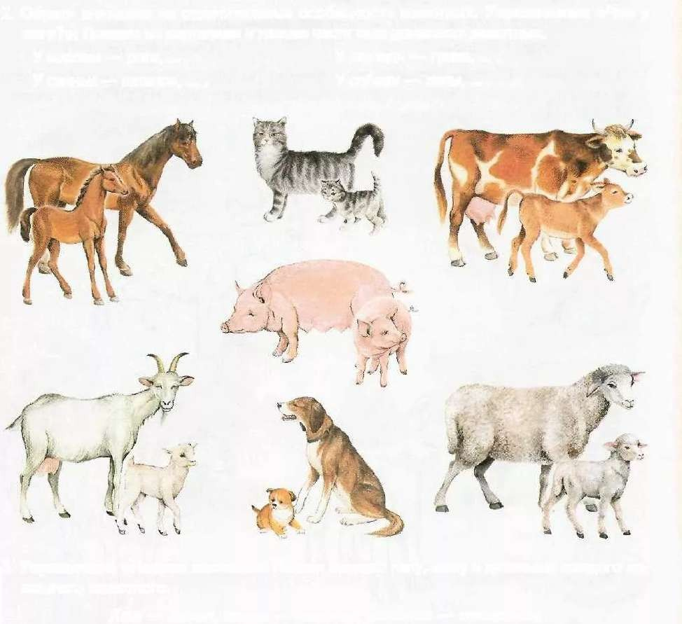

Проект «Домашние животные»

В первой младшей группе.

Воспитатель: Смыкова Эльвира Сергеевна



Проект «Домашние животные»

В первой младшей группе.

**Тип проекта**: социально – нравственный, информационный, краткосрочный.

**Участники проекта:** дети 1 младшей группы, воспитатель, родители.

**Длительность**: (краткосрочный)

# Цель проекта:

* создание условий для расширения и обогащения знаний детей о домашних животных;
* бережное отношение и развитие интереса к окружающему миру;

-воспитывать бережное отношение и любовь к животным;

* научить детей правильному общению с домашними животными.

# Задачи:

**-** дать представление о потребностях домашних животных (как говорят, что едят, части тела);

-учить узнавать животных и их детенышей, живущих рядом с человеком;

-формировать понятия домашние животные, ввести в активный словарь существительные: животные, звери;

* развивать познавательную активность, мышление, воображение, коммуникативные навыки;
* воспитывать добрые чувства и гуманное отношение к животным.

# Ожидаемый результат:

**-**знание детьми домашних животных и их детенышей;

-научим использовать в речи названия домашних животных, отгадывать загадки;

-привитие детям любви и бережного отношения к животным.

# Этапы работы над проектом. 1 этап -подготовительный:

* подбор детской литературы для чтения детям;
* подбор дидактических игр;

-подбор дидактического материала, наглядных пособий (альбомы для рассматривания, картины).

# этап –реализация:

* беседа о домашних животных и их детенышах;

-рассматривание иллюстраций «Кто живет в доме»;

-рассматривание картин «Домашние животные»;

* чтение стихов и загадок о домашних животных;

-рассматривание книг в книжном уголке о домашних животных;

* рисование в свободное время «Дорисуй лошадке хвостик», «Усы для котенка».

# НОД

* «Животные и их детеныши» - развитие речи;

-Чтение детям рассказов «Слушай меня, мой пес…» Л. Н.Толстого и

«Собака» Е. Чарушина;

* «Потерявшиеся котята» -лепка;
* «Заборчик для козлят» - конструирование.

Дидактические игры: «Чей малыш», «Кто что ест?», «Чей голос?», «Кто как разговаривает?», «Составь из кубиков».

Подвижные игры: «Лохматый пес», «Воробушки и кот», «Кот и мыши», «Ты собачка, не лай».

Пальчиковая гимнастика: «Кот на печи», «Собачка», «Коза рогатая»,

«Котята».

Утренняя гимнастика «Кошечка».

# этап – заключительный:

-выставка детских рисунков «Дорисуй лошадке хвостик»;

- фотовыставка «Я и мой четвероногий друг».

# Стихотворения о домашних животных. (Стихи С.А. Антонюк)

У него четыре лапы, черный нос и хвост лохматый. Очень часто громко лает, а плохих людей кусает!

Он бывает забияка! Это кто у нас? Собака!

Среди всех зверей, однако, людям лучший друг – собака. Есть их множество пород. В будке пес своей живет.

Сторожить умеет дом, весело вилять хвостом. На чужих он громко лает и хозяев охраняет.

Спит пушистый, рыжий кот, мягкой лапкой нос прикрывший, Было дел невпроворот – ночью он гулял по крышам.

А домой пришел поспать, ранним утором на рассвете, Чтобы радостно мурчать, в час, когда проснутся дети.

В шубке теплой и пушистой, в мягких тапочках на ножках, И мурлычет еле слышно и на льва похож немножко.

А еще похож на тигра, только маленького роста. О веселый и игривый и зовется очень просто.

Розовое брюшко, розовый бочок. Хвостик- завитушка, носик – пяточек. Хрюкая от счастья, в лужу он бежит И в грязи в объятьях радостно лежит.

Резвый несмышленыш, он – свиньи ребенок. Маленький ушастый это поросенок?

Живет корова без забот, жует траву себе, жует, И так идет за годом год, на луг пастись она идет. Какой же от коровы толк? А молоко она дает!

Чтоб быть всегда здоровым, крепким его пьют взрослые и детки.

# Загадки.

О собаке.

С хозяином дружит, дом сторожит.

Живет под крылечком, а хвостик колечком.

Дом хозяйский сторожу, я рычу и громко лаю и чужих я прогоняю. В будке спит, дом сторожит, кто к хозяину идет она знать дает.

Заворчал живой замок, лег у двери поперек. О кошке.

Мягкие лапки, а в лапках царапки.

Мохнатенькая, усатенькая, ест и пьет, песенки поет.

Мордочка усатая, шубка полосатая. Часто умывается, а с водой не знается. Хоть и бархатные лапки, но зовут меня «Царапкой»,

Мышек ловко я ловлю, молоко из блюдца пью.

Острые ушки, на лапках подушки, усы как щетинка, дугою спинка, днем спит и на солнце лежит, ночью бродит. На охоту ходит.

Про козу.

С бородой, а не старик. С рогами, а не бык. Доят, а не корова. Лыко дерет, а лаптей не плетет.

Бородатый и рогатый заберется в огород. Съест капусту томаты, и горох и укроп.

Идет, идет, бородой трясет. Травки просит: «ме – ме –ме», дай –ка вкусной мне.

Щиплет травку поутру, да дерет с берез кору. Головой кивает мне, говорит не «му», а «ме»

Про лошадь.

Длинная грива, скачет ретиво, твердые копытца, дай воды напиться.

Я бегу куда хочу. Ребятишек прокачу. Иго-го! Счастливый путь, дать овса мне не забудь.

Про свинью.

Вместо хвостика – крючок, вместо носа – пятачок. Пятачок дырявый. А крючок вертлявый.

У меня есть пятачок, вместо хвостика – крючок. В луже я лежать люблю и похрюкивать «Хрю – хрю».

Спереди –пятачок, сзади – крючок, посредине – спинка, а на ней щетинка. Про корову.

Полем идет, траву жует, деткам молоко дает, мычит «му-му-му». Кто это? Не пойму.

И сметану и кефир. Молоко и вкусный сыр, чтобы были мы здоровы, даст нам пестрая…

Большая, круглые рога, дает парного молока. Приложение №3

# Пальчиковая гимнастика.

Тень – тень, потетень дети ставят руки перед грудью «полочкой» Села кошка на плетень.

Налетели воробьи взмахивают кистями рук (крылышки) Хлопни им в ладоши.

Улетайте воробьи! Грозят пальчиком. Берегитесь кошки!

Котик лапкой умывается, дети поглаживают ладошками щечки Видно в гости собирается.

Вымыл носик, трут ладонью носик

Вымыл ротик, проводят пальчиками по губкам Вымыл ухо, вытер сухо. Поглаживают одно ухо, другое Котик лапкой умывается поглаживает грудку.

Видно в гости собирается.

Кот на печи сухари толчет, (дети стучат кулачком о кулачок) Кошка в окошке полотенце шьет. (показывают, как шьют иголкой)

Маленькие котятки на печке сидят, (поднимают согнутые в локтях руки на уровень груди)

На печке сидят, да на котика глядят (опустив кисти вниз и качают головой вправо – влево)

Все на котика глядят (приставляют к глазам указательные и большие пальцы «очки»)

И сухарики едят. (щелкают зубами)

Идет коза рогатая ( указательный и средний пальцы правой руки (затем левой) руки выставлены вперед, остальные зажаты в кулачок)

Идет коза бодатая Кто кашу не ест, Молоко не пьет-

Забодает, забодает ( дети «бодают» друг друга «рогами» - пальцами) Вот помощники мои, их как хочешь поверни.

По дороге белой, гладкой Скачут пальцы , как лошадки. Чок-чок-чок, чок-чок-чок, Скачет резвый табунок.

(Дети сидят за столом, руки на столе, ладонями вниз. Поочередное продвижение вперед, то левой, то правой рукой с одновременным сгибанием и разгибанием пальцев).

# Непосредственно образовательная деятельность.

**«Животные и их детенышей».**

Программное содержание: учить детей различать взрослых животных и их детенышей; способствовать воспитанию звуковой выразительности речи; закрепить знания о домашних животных; воспитывать гуманное отношение к животным.

Материал: машина-грузовик, игрушки: корова, лошадь, кошка, собак, картинки из серии «Домашние животные».

Ход.

В группу въезжает грузовик, а в ней игрушки (собака, кошка, корова, лошадь) Воспитатель. Дети, посмотрите кто это к нам в гости приехал? (Рассматривают животных, обращаем внимание на внешний вид, и где они живут)

Предлагаем детям картинки с изображением взрослого и его детеныша. Сравнивает с человеческими семьями.

Читает. Кто ребенка нежно любит? Кто малышку приголубит? Кто от ветра защитит? Поругает и простит? Кто укроет одеяльцем? Напоит кто молочком? Кто расскажет сказку на ночь тихим, добрым шепотком? Ты конечно догадался – это мамочка твоя!

Ну, а как же у других –у котенка, у теленка, у щенка, у жеребенка. Есть ли мамы у них? (Вместе с ребятами рассматривают картины на которых изображены взрослые и их детеныши)

Корова с теленком. Корова большая, а теленок маленький. У коровы рога – она бодается. У теленка нет рожек, они еще не выросли. Как корова мычит? (дети подражают) «Му –у –у» - кричит, но он не плачет, мать-коровушку зовет. Молоком поит она и теленка, и тебя.

Аналогично идет рассматривание картин «Лошадь с жеребенком», «Кошка с котенком», «Собака со щенком».

«Выгнул шейку жеребенок сильный лошади ребенок. Только на копытца встал, вслед за мамой побежал».

«Посмотри играют в прятки шаловливые котятки. Притаились у окошка. Тихо – тихо мама кошка учит деточек играть, мячик по полу катать. Мышкой мяч воображают, то подбросят, то поймают.

А сей час мы с вами поиграем в игру «Кто спрятался?»

Дети внимательно смотрят и запоминают всех, кого они видят. Затем дети отворачиваются и воспитатель убирает одну фигурку животного.

# Непосредственно образовательная деятельность.

**Чтение детям рассказов «Слушай меня, мой пес…» Л.Н.Толстого и «Собака» Е.И.Чарушина.**

Цель: повторить с детьми знакомый им рассказ- миниатюру («Слушай меня, мой пес…»); познакомить с новым художественным произведением; воспитывать умение слушать литературный текст без наглядного сопровождения, помочь малышам понять содержание рассказа.

Ход.

Воспитатель демонстрирует с помощью картинки на знакомый детям сюжет:

«маленькая Оленька и ее щенок».

Малыши называют девочку и щенка, объясняют, что Оленька наказала щенку лаять на воров и не пугать детей.

Воспитатель дважды читает рассказ Л.Н.Толстого. Затем читает детям английскую народную песенку в пересказе В.Левина:

Гулял по улице щенок – не то Пушок, не то Дружок. Гулял в метель и солнцепек, и под дождем гулял и мок, И если даже шел снежок, гулял по улице щенок.

Гулял в жару, в мороз и сырость, гулял, гулял, гулял и вырос.

Воспитатель показывает детям картинку с изображением взрослого пса. Объясняет, что это Оленькин щенок, который «гулял, гулял и вырос». Теперь это большая собака и зовут ее Шарик. А это ее дом – собачья будка (конура). Далее воспитатель читает рассказ «Собака» (в сокращении): «У Шарика шуба густая, теплая – он всю зиму по морозу бегает. И дом у него без печки – просто собачья будка, а там соломка постелена, а ему и не холодно. Шарик лает, злых людей да воров во двор не пускает, - за это его все любят да сытно кормят». (Е.И.Чарушин). Воспитатель читает рассказ еще 2-3 раза. В заключении он приглашает детей повнимательнее рассмотреть щенка, который вырос и превратился в большого пса Шарика.

|  |  |  |  |
| --- | --- | --- | --- |
| Д  н и | Формы работы | Задачи | Срок |
| 1 | Рассматривание иллюстраций «Кто живет в доме?  Дидактическая игра «Чей малыш?» Подвижная игра «Лохматый пес» Показ сказки «Репка» (на фланелеграфе) | Развивать зрительное восприятие; формировать у детей понятие о семье: мама, папа, дети – на примере домашних животных; воспитывать интерес к домашним животным, отмечать их характерные признаки.  Учить называть детенышей домашних животных. | Понедельник |

|  |  |  |  |
| --- | --- | --- | --- |
|  |  | Формировать умение изображать определенные действия.  Напомнить детям сказку;  вызвать желание рассказывать ее вместе с воспитателем. |  |
| 2 | Беседа о домашних животных и их детенышей.  Дидактическая игра «Кто что ест». Пальчиковая гимнастика «Котята». Подвижная игра «Воробушки и кот». Рассматривание иллюстраций Ю. Васнецова к русским народным сказкам и потешкам.  НОД «Заборчик для козлят» -  конструирование. | Учить детей различать взрослых животных и их детенышей; воспитывать гуманное отношение к животным – «братьям нашим меньшим».  Дать знания об особенностях питания домашних животных. Учим сочетать слова с движениями.  Совершенствовать ходьбу, бег, побуждать к подражанию, развивать двигательную активность.  Учить детей эмоционально воспринимать художественное произведение.  Учить строить по показу взрослого несложную постройку (заборчик), | Вторник |
|  |  | Ставить кирпичики короткой, узкой стороной, один возле другого. Развивать интерес к  конструированию. |  |
| 3 | Рассматривание картин «Домашние животные».  Дидактическая игра «Кто как разговаривает».  Пальчиковая гимнастика «Собачка». НОД «Животные и их детеныши».  Вечер загадок ( о домашних животных). | Развивать и активизировать словарь; поддерживать инициативу вступать в речевое общение; закрепить и расширить знания о домашних животных и их детенышей.  Учить детей в звукоподражании.  Развитие мелкой моторики. Учить детей различать взрослых животных и их детенышей; способствовать воспитанию звуковой  выразительности речи; | среда |

|  |  |  |  |
| --- | --- | --- | --- |
|  |  | воспитывать гуманное отношение к животным.  Развивать у детей логическое мышление при отгадывании загадок; способствовать расширению кругозора детей, сообразительности, смекалки; развивать познавательный  интерес. |  |
| 4 | Чтение стихов С.А. Антонюк о домашних животных.  Дидактическая игра «Чей голос?» Пальчиковая гимнастика «Кот на печи».  НОД. Художественное творчество.  «Потерявшиеся котята» . Рисование пластилином.  Инсценировка потешки «Кисонька – мурысонька».  Рассматривание книг в книжном уголке о домашних животных. | Пробуждать и поддерживать интерес детей к художественной литературе о животных; учить понимать стихотворные произведения.  Обогащать словарь детей новыми терминами, учить узнавать животных по их голосу.  Развиваем мелкую моторику рук.  Закрепить представления детей о домашних животных, об особенностях их внешнего вида; развивать интерес к новым способам рисования. Развивать мелкую моторику рук.  Учить изображать характерные движения животных, развивать диалогическую речь.  Создать условия по реализации проекта. Развивать интерес к произведениям о животных. | четверг |

# Утренняя гимнастика «Кошечка».

Ходьба, упражнение для рук: «лапки», «хвостик», «ушки», крадется, бег. Подскоки, ходьба.

* 1. «Котенок просыпается». Вот проснулся наш котенок. Потянулся, потянулся, выгнул спинку, улыбнулся.
  2. «Любопытный котенок». Что справа? Что слева? (Повороты головы в сторону и вверх, вниз).
  3. «Пошла кошка погулять» Пошла кошка в магазин и купила апельсин (приставные шаги влево и вправо, руки вперед).
  4. «Вот какие лапки». Апельсин я положу, лучше лапки покажу. Вот какие лапки, а в лапках царапки (присесть, круговые движения кистями рук).
  5. Рисовать умеет кошка крестики и нолики (руки над головой крестиком и внизу кружочком).
  6. Танцевать умеет кошка, может вы не верите? Потанцуйте с ней немножко и тогда поверите (танцы и прыжки)

Спокойная ходьба, упражнение на дыхании.

# Непосредственно образовательная деятельность.

**Рисование пластилином. «Потерявшиеся котята».**

Цели: Закрепить представления детей о домашних животных, об особенностях их внешнего вида. Развивать интерес к новым способам рисования. Продолжать знакомить детей со свойствами пластилина. Воспитывать аккуратность в работе с пластилином. Развивать мелкую моторику рук.

Материал: силуэт котенка, пластилин, салфетка для рук, доска для лепки, картина «Кошка с котятами» - из серии «Домашние животные».

Ход. Воспитатель предлагает детям отгадать загадку:

Этот зверь живет лишь дома с этим зверем вы знакомы. У него усы, как спицы, он, мурлыча песнь поет,

Только мышь его боится… Угадали? Это…(кот) Воспитатель показывает детям картину «Кошка с котятами».

Кошка – домашнее животное, она привязана к своему дому, своим хозяевам, любит тепло и уют. Если кошка сыта, здорова и в хорошем настроении, она ласково мурлычет, а если кошка сердится, то выпускает коготки. Кошка очень чистоплотное животное, любит умывать свою пушистую мордочку.

Ребята, а рядом вы кого видите? (Котят)

Воспитатель: Правильно, котята очень озорные, любят играть и еще спать.

(Слышится слабое мяуканье).

Воспитатель: Ребята, смотрите, к нам пришла кошечка и она чем – то расстроена.

Кошка: Я такая несчастная кошка, у меня случилась беда, пропали мои детки. Помогите мне пожалуйста.

Воспитатель: что случилось?

Кошка: я оставила их дома, сама пошла за молоком. Пришла. А их нигде нет. Воспитатель: поможем Мурке отыскать своих котят?

Дети: поможем.

Воспитатель: давайте мы сейчас поиграем, а котята услышат и прибегут к нам.

Физминутка «Киска, киска, брысь…»

Киска, киска, киска, брысь (гладят свои ручки) На дорожку не садись. ( грозят пальчиком)

Наши деточки пойдут, (шагают)

Через киску упадут. (садятся на корточки)

Воспитатель: мы я вами поиграли, а котята так и не нашлись. Теперь мы сядем на свои места, нас ждет очень интересное задание. Прежде чем мы приступим к работе, давайте разогреем свои пальчики.

Пальчиковая гимнастика с мячиками.

Хитрый маленький котенок (мячик зажат между ладонями) Только вылез из пеленок (открывают ладошки)

Натворил немало дел (закрывают ладошки)

У енота рыбу съел ( круговые движения мячиком) С хомяком затеял драку (сжать мяч правой рукой) Испугался лишь собаку (сжать мяч левой рукой)

Невоспитанный ребенок (катаем мяч по столу круговыми движениями Этот маленький котенок. Правой левой рукой).

Воспитатель: вот мы подготовили пальчики для работы. Посмотрите внимательно на эти рисунки. Что здесь не хватает?

Дети: глаз, усиков, носика и хвостика.

Воспитатель: правильно, какие вы внимательные. А давайте теперь с помощью пластилина нарисуем им глазик, носик, ротик и хвостик. Показ воспитателем последовательность выполнения).

Воспитатель: а теперь давайте выставим наши работы на доску и внимательно рассмотрим. Что мы нарисовали пластилином?

Дети: мы котятам дорисовали глазки, носик, ротик, усики и хвост. Воспитатель: а для чего они нужны?

Дети: глазками они смотрят, усиками чувствуют, носиком нюхают, хвостиком виляют.

Дети и воспитатель зовут кошку посмотреть, не ее ли это котята? Кошка узнает своих котят и благодарит ребят